



**测控技术实验-控制实验报告**

|  |  |
| --- | --- |
| 姓名： | 刘天成、孟子杰 |
| 学院： | 机械工程学院 |
| 专业： | 机械工程 |
| 学号： | 3210101859 |
|  |  |

2023 年 12 月24日

**实验报告**

实验项目名称：控制工程基础实验-线性系统串联矫正

同组学生姓名：刘天成

一、实验目的和要求

1．观测未校正系统的稳定性和动态特性。

2．按动态特性要求设计串联校正装置。

3．观测加串联校正装置后系统的稳定性和动态特性，并观测校正装置参数改变对系统性能的影响。 4．对线性系统串联校正进行计算机仿真研究，并对电路模拟与数字仿真结果进行比较研究。

二、实验内容

1．利用实验设备，设计并连接一未加校正的二阶闭环系统的模拟电路，完成该系统的稳定性和动态特性观测。

2．按校正目标要求设计串联校正装置传递函数和模拟电路。

3．利用实验设备，设计并连接一加串联校正后的二阶闭环系统的模拟电路，通过对该系统阶跃响应的观察，完成该系统的稳定性和动态特性观测。

4．改变串联校正装置的参数，对加校正后的二阶闭环系统进行调试，使其性能指标

满足预定要求。

5．分析实验结果，完成实验报告。

三、实验结果与（原理）分析（必填）

**1、未校正系统**

1）模拟电路图：

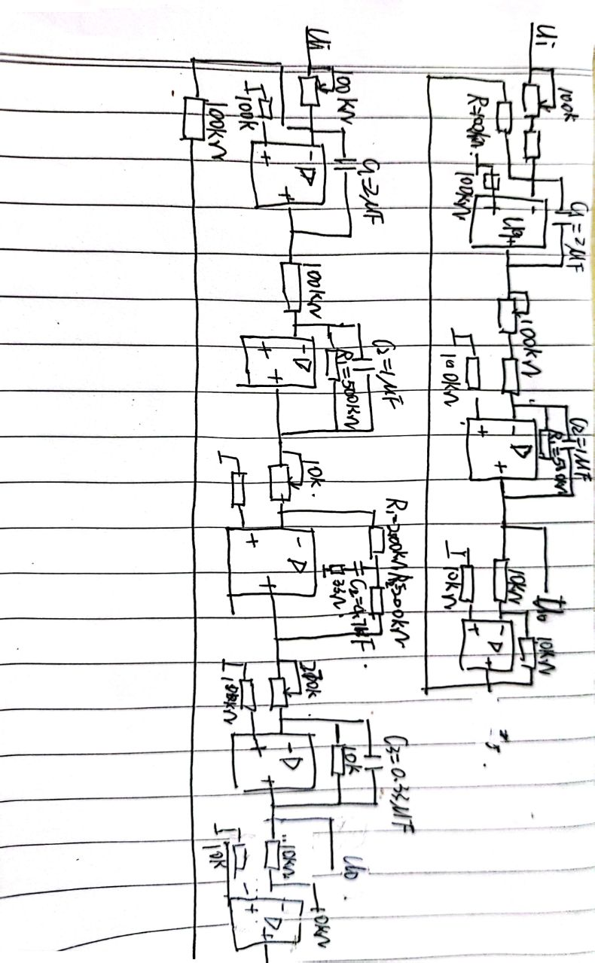

2）开环传递函数：

$$\frac{5}{0.2S(0.5S+1)}$$

闭环传递函数：

$$\frac{50}{s^{2}+2s+50}$$

3）未校正时的系统参数：

$$ω_{n}=5\sqrt{2}$$

$$ξ=\frac{\sqrt{2}}{10}$$

系统超调量：

$$M_{P}=0.64$$

调节时间：

$$t_{s}=0.4s$$

开环增益：

$$K=5$$

4）未校正系统的MATLAB仿真

SIMULINK框图与时域响应曲线：

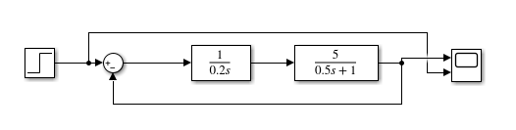

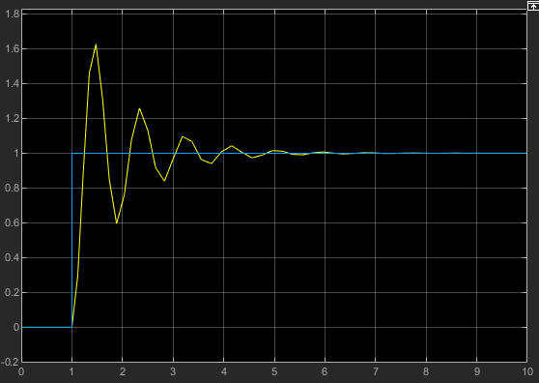

伯德图与乃氏图及其实现代码：

>> num=[5];

>> den=conv([0.2 0],[0.5 1]);

>> sys=tf(num,den);

>> margin(sys)

>>nyquist(sys)

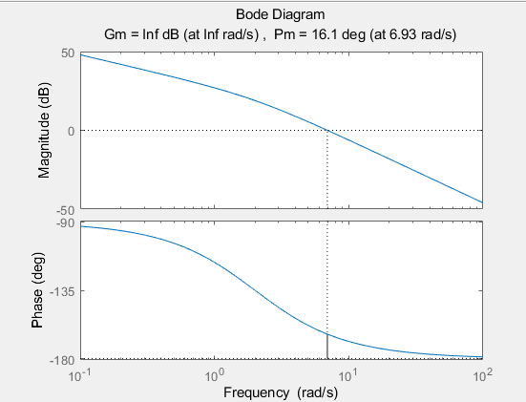

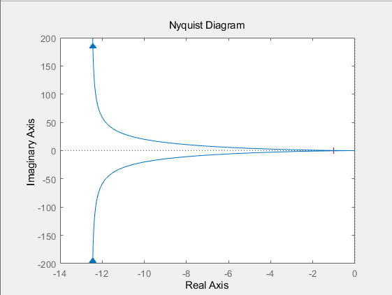

5）按照1）中电路图接线后的实测：

时域响应曲线：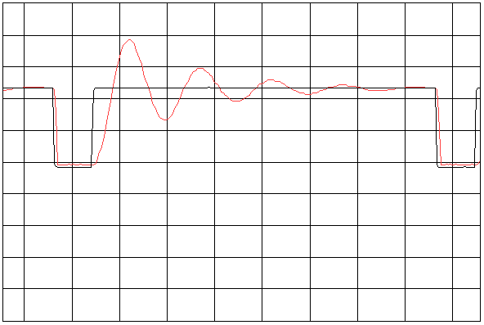

频域响应：

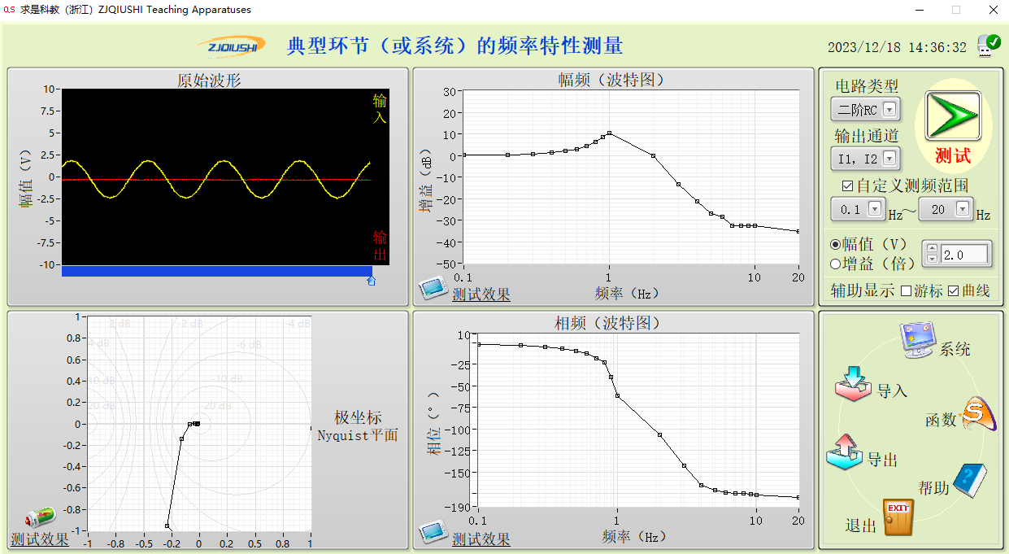

**2、相消法校正装置设计**

1）根据矫正目标，计算谐振频率和阻尼比取值范围：

根据要求可得：

$$M_{p}=e^{-\frac{πξ}{\sqrt{1-ξ^{2}}}}≤0.25$$

$$t_{s}=\frac{4}{ξω_{n}}≤1$$

因此可解得：

$$ξ≥0.4307125$$

$$ω_{n}≥\frac{4}{ξ}$$

2）利用相消法设计出矫正控制器

利用相消法，设串联矫正函数为：

$$G_{j}=\frac{K(0.5S+1)}{TS+1}(K≥5,T<0.5)$$

因此可得矫正后的开环传递函数为：

$$G=\frac{5K}{0.2S\left(TS+1\right)}\left(K≥5,T<0.5\right)$$

闭环传递函数为：

$$G_{b}=\frac{G}{1+G}=\frac{\frac{25K}{T}}{S^{2}+\frac{1}{T}S+\frac{25K}{T}}(K≥5,T<0.5)$$

由此可得：

$$ω_{n}=5\sqrt{\frac{K}{T}}$$

$$ξ=\frac{1}{10\sqrt{TK}}$$

因此，取：

$$K=\frac{20}{3}$$

$$T=0.006$$

带入得：

$$ω_{n}≈167 rad/s$$

$$ξ=0.5$$

因此：

$$M_{p}=e^{-\frac{πξ}{\sqrt{1-ξ^{2}}}}≈0.163≤0.25$$

$$t_{s}=\frac{4}{ξω_{n}}=0.048s≤1$$

满足条件，故，串联校正函数为：

$$G_{j}=\frac{20(0.5S+1)}{3(0.006S+1)}$$

校正系统电路图：



3）未校正系统的MATLAB仿真

SIMULINK框图与时域响应曲线：

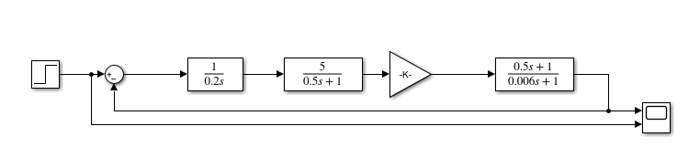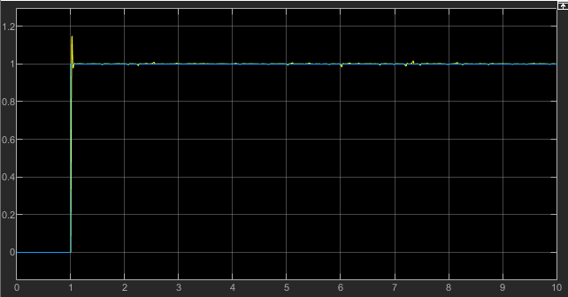

伯德图与乃氏图及其实现代码：

num=[33.333333];

den=conv([0.2 0],[0.006 1]);

sys=tf(num,den);

margin(sys)

Nyquist(sys)

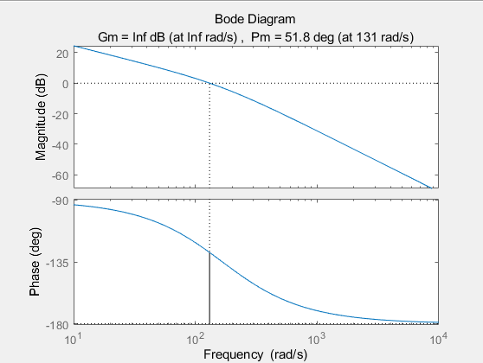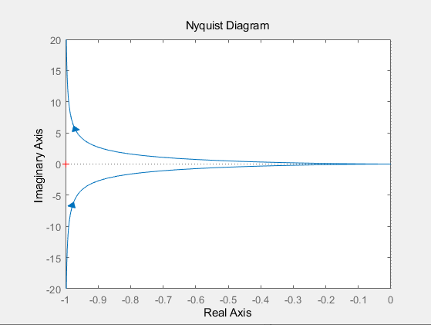

4）模拟电路接线图：



5）按照1）中电路图接线后的实测：

时域响应曲线：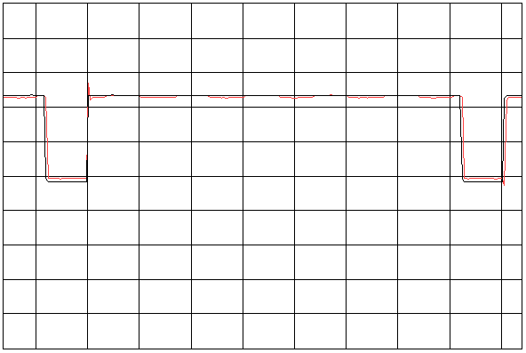

频域响应：

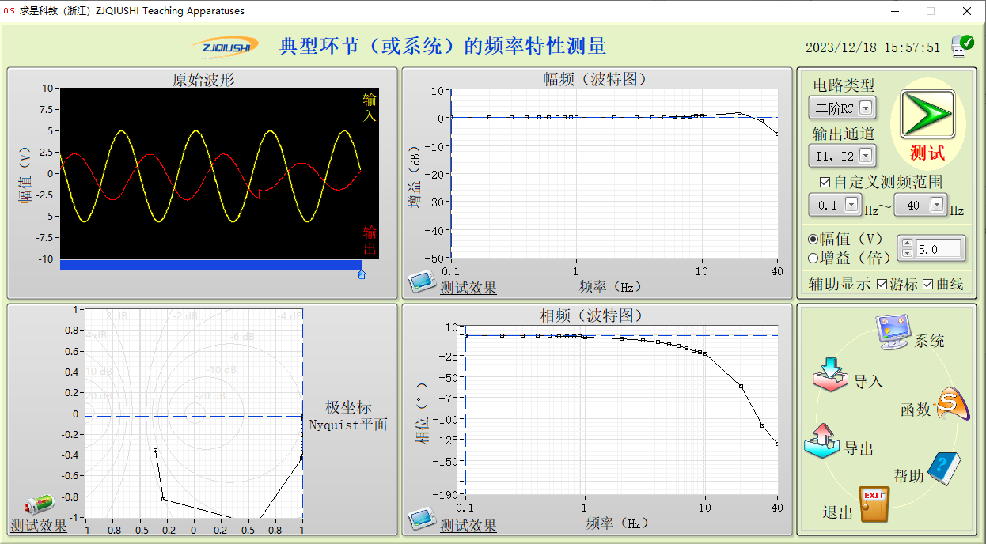

对比校正后测得的时域响应和频域响应与MATLAB仿真模拟，验证了测试结果的正确性。同时，对比矫正前后的时域响应曲线可以看到，校正后的超调量减小了（从0.6作业降低到0.16左右）、响应快速性大大提升；由频响曲线可以看到，相位裕度从16.1deg提升到51.8deg，稳定性大大提升。因此，经过串联校正后的系统较原系统稳定性、快速性、准确性都有明显的提升。